**Programmering C. Øvelse med billeder i resourcerne. Terningkast.**  juni 2014. prso.

Vi vil skrive et lille program, som kan generere et tilfældigt tal mellem 1 og 6 og vise et billede af en terning med dette antal øjne.

1. Find først på nettet nogle billeder af terninger, og gem dem på din harddisk med navne, der indeholder antal øjne som tal, f.eks. i dette tilfælde ”120px-Dice-3.png” for terningsiden med 3 øjne. NB: Blanktegn er ikke tilladt i filnavnet.
2. Opret et nyt projekt. Opret en PictureBox. Under Properties vælg "Image" og "Project resource file" og "Import", og hent billedfilen for terningsiden. Se billede herunder.

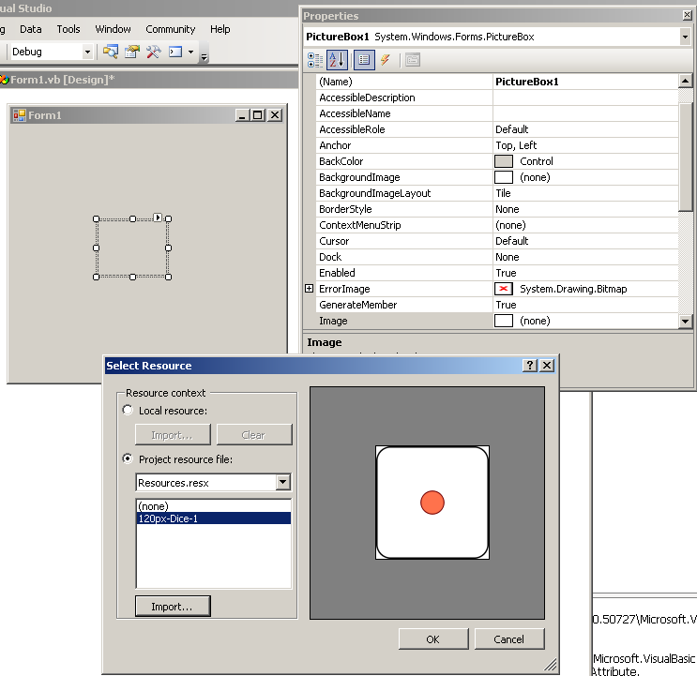

Dette gøres for alle 6 terningsider (samme picturebox). Disse skulle nu gerne ligge under "Resources" ligesom til højre i billedet herunder.

1. Nu tilføjes en knap med navnet "ButtonSlåTerning". Derefter tilføjer du koden for den knap som vist herunder:

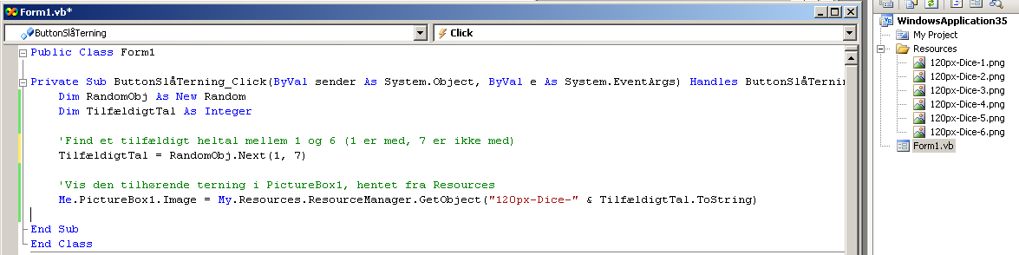

Bemærk, at navnet på terning-billedfilen skal være

* UDEN blanktegn
* UDEN fil-extension (som her er .png) og
* der er forskel på store og små bogstaver.

Fungerer det? Seriøs test: Check ALLE 6 billeder!

1. For at skabe illusionen af at terningen ruller rundt inden den falder til ro, vil vi i hurtig rækkefølge gennemløbe de 6 billeder, et antal gange som er bestemt af et tilfældigt tal.

Du skal tilføje et timer-objekt, "Timer1". Den har Enabled= True og Interval = 300 (dvs. 300 ms.).

Se om du kan gennemskue nedenstående kode, og få den til at virke.

Public Class Form1

Dim TilfældigtTal As Integer

Dim TerningTæller As Integer

Private Sub ButtonSlåTerning_Click(sender As Object, e As EventArgs) Handles ButtonSlåTerning.Click

Dim RandomObj As New Random

'Find et tilfældigt heltal mellem 1 og 18 (1 er med, 19 er ikke med)

TilfældigtTal = RandomObj.Next(1, 19)

'Start rullen med terninger, i Timer1_Tick()

TerningTæller = 0

End Sub

Private Sub Timer1_Tick(sender As Object, e As EventArgs) Handles Timer1.Tick

If TerningTæller < TilfældigtTal Then

'Tæl op til TilfældigtTal

TerningTæller += 1

'Vis den tilhørende terning i PictureBox1, hentet fra Resources

'Når TerningTæller gennemløber tallene 1..x vil AntalØjne gennemløbe 1..6

Dim AntalØjne = TerningTæller Mod 6 + 1

Me.PictureBox1.Image = My.Resources.ResourceManager.GetObject("120px-Dice-" & AntalØjne.ToString)

Me.Refresh()

End If

End Sub

End Class

Man får somme tider brug for at håndtere resourcer, f.eks. for at tilføje, slette eller omdøbe resourcer. Det gør man sådan:

Højreklik på ”My Project” i ”Solution Explorer” og vælg fanen ”Resources”:

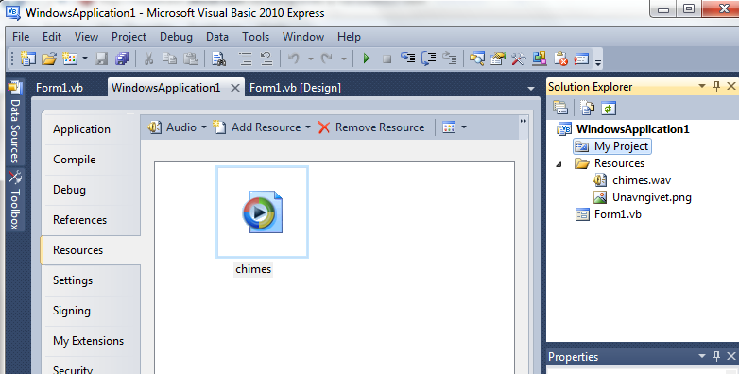

Bemærk, at du selv bestemmer, hvad resourcen skal hedde, det er uafhængigt af hvad filen hedder.

1. Få dit program til at afspille en lyd når terningen har rullet færdig: Find en wav-fil på din computer og tilføj den til dine resourcer.

I eksemplet ovenfor har jeg tilføjet en lydfil chimes.wav som i mine resourcer har navnet ”chimes”. Den afspiller jeg med:

My.Computer.Audio.Play(My.Resources.chimes, AudioPlayMode.Background)

1. For de hurtige: Virkelige terninger ruller langsommere og langsommere inden de falder til ro. Hvordan kan man skabe denne illusion?

----------------